Barranquilla, 1 de Diciembre del 2022

Señores
Fiduprevisora
Ciudad

REF: CERTIFICACION PARA EFECTOS DE RETENCION EN LA FUENTE LEY 1819 DE 2016 –RENTAS DE TRABAJO

CERTIFICACION BAJO LA GRAVEDAD DE JURAMENTO

Yo, María Virginia Tamara Perna, identificado con cedula de ciudadanía # 64575601 expedida en Sincelejo, con el fin de dar cumplimiento a las disposiciones establecidas en la ley 1819 de 2016 y del parágrafo 2 de artículo 383 del Estatuto Tributario, manifiesto bajo la gravedad de juramento que:

Para efectos de la aplicación de la tabla de retención en la fuente establecida en el artículo 383 del Estatuto Tributario, la cual se le aplica a los pagos o abonos en cuenta por concepto de ingresos por honorarios y por compensación por servicios personales, “He contratado o vinculado más de un trabajador asociado a mi actividad económica’’.
(Parágrafo 2 art 383 E.T)

SI ( ) NO (X)

De la misma manera, en el momento en que contrate o vincule más de un trabajador asociado a mi actividad económica, me comprometo a informar.

Cordialmente,

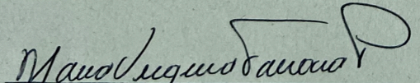 _________________________________________
María Virginia Tamara Perna
CC. 64575601 DE BARRANQUILLA
Cel: 3157152710

